Lathund vid ansökan om lotteritillstånd, samt redovisning av lotterier
Ideella föreningar kan ansöka om lotteritillstånd genom Rbok. Förutsättningarna som gäller för kommunala lotterier behöver man känna till. Dessa hittas här: https://www.kristianstad.se/sv/uppleva-och-gora/foreningar-foreningsliv/lotteri/
Kristianstads kommun har också tagit fram en skrift som är ett bra hjälpmedel i vilka krav som finns på respektive person som har olika uppgifter kring ett lotteritillstånd. Skriften hittas här: Lotteri - Kristianstads kommun

Så här gör föreningens firmatecknare för att ansöka om registreringslotteri under en 5-årsperiod
- Gå in på sidan https://kristianstad.rbok.se/
- Logga in som administratörsrollen i er förening. Viktigt att den som gör detta är firmatecknare i föreningen.
- Klicka på ”Ansök”.
- Välj ”Lotteritillstånd”.
- Läs igenom informationen som följer innan föreningen därefter klickar på ”Ansök”
- Fyll i alla uppgifter. Säkerställ att föreningen redan har följande filer uppladdade i Rbok:
  - Stadgar
  - Senaste verksamhetsberättelse
  - Senaste revisionsberättelse
  - Senaste resultat- och balansräkning
Om inte, klicka på ”Skapa utkast” längs ner till vänster. På så sätt sparas den ansökan om lotteritillstånd som påbörjats. Gå sedan in på föreningens sida i Rbok och ladda upp de filer som behöver laddas upp. Fortsätt sedan ansökan.
- Fyll i alla övriga fält och klicka på ”Skicka in”.
- Kommunen kommer nu handlägga ansökan och antingen bevilja ansökan, eller be föreningen om kompletteringar.
- Om komplettering krävs kommer det synas när föreningen loggar in i Rbok och klickar på ”Ärenden” och ”Övriga ansökningar”. Klicka på de tre prickarna framför lotteritillståndet och välj ”Öppna”. Läs vad som behöver kompletteras, komplettera med det och välj ”Skicka in”.
- Om lotteritillståndet beviljats kommer det synas när föreningen loggar in i Rbok och klickar på ”Ärenden” och ”Övriga ansökningar”. Klicka på de tre prickarna framför lotteritillståndet och välj ”Öppna”. Här kan föreningen se om lotteritillståndet är godkänt eller inte. Gå sedan ett steg tillbaka om föreningen vill skriva ut tillståndet. Tryck återigen på de tre prickarna och välj ”Ladda ner Pdf”.

- Föreningen behöver nu skapa en användarprofil till den person som är kontaktperson för lotteriet.
En ny roll behöver skapas och det gör ni genom att klicka ”Administrera” ”Roller”, klicka på ”Ny roll”. Namnsätt den nya rollen till ”Kontaktperson lotteritillstånd” och fyll i enligt nedan:
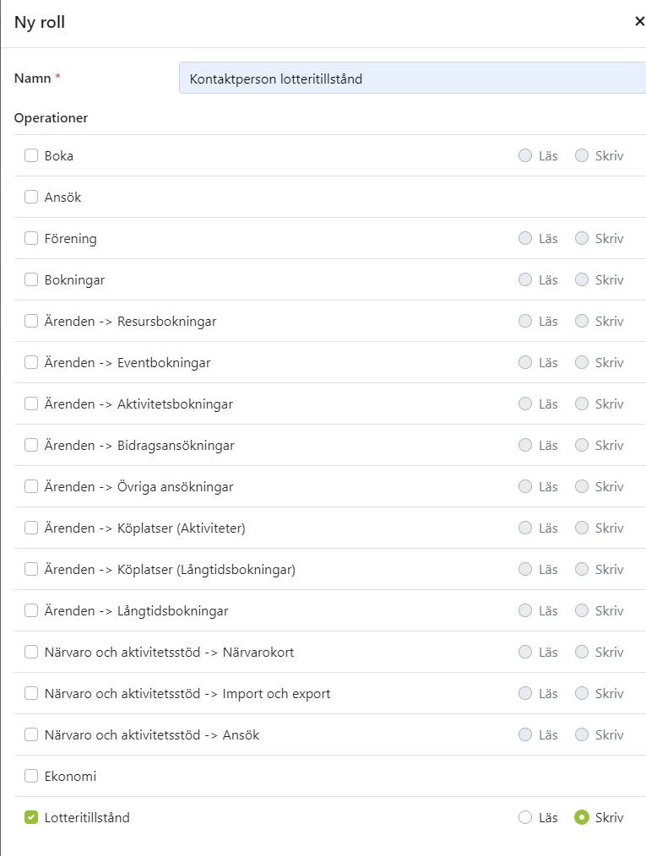

- Välj ”Skapa”.
- Sedan ska rollen tilldelas den person som är kontaktperson för lotteritillståndet. Gå till ”Administrera” sedan ”Användare”. Är det en befintlig användare i systemet så klickar ni på pennan till vänster om namnet. Välj roll ”Kontaktperson lotteritillstånd”. Är det inte en befintlig användare klickar ni på ”Ny användare”. Fyll i uppgifter enligt följande:
  - Inloggningsmetod: Kristianstad SAML 2
  - Inloggningsid: Personnummer enligt följande ÅÅÅÅMMDDXXXX
  - Förnamn
  - Efternamn
  - Roller: Välj rollen Kontaktperson lotteritillstånd
Så här genomför och redovisar kontaktpersonen dellotterier under 5-årsperioden till kontrollant och kommun
- Inför genomförande av ett dellotteri har nu kontaktperson och lotterikontrollant en dialog om respektive lotteri utifrån de regler som finns. Föreningen använder sig då av följande blankett i sin dialog med kontrollanten: form_start-av-dellotteri_kontaktperson.pdf (kristianstad.se)
- Efter genomfört lotteri är det då dags för kontaktpersonen att redovisa lotteriet. Det görs i Rbok.
- Klicka på ”Lotteritillstånd” och därefter på de tre prickarna till vänster om lotteritillståndet. Klicka på "Redovisningar” och sedan ”Ny redovisning”.
- Fyll i de uppgifter som kontaktperson och lotterikontrollant kom överens om inför dellotteriet, det vill säga så som lotteriet planerades innan genomförande. Det innebär alla uppgifter fram till och med ”Vinstvärde i dellotteriet”. Om föreningen säljer t.ex. Sverigelotten och vinsten då inte utbetalas av föreningen utan angett som en %-sats på lotten, räkna då ut summan genom att ta summan sålda lotter x %-sats vinstvärde.
- Därefter byter föreningen flik till ”Inkomster” och fyller i hur mycket pengar som föreningen faktiskt har dragit in på dellotteriet. Det vill säga det faktiska utfallet.
- Därefter byter föreningen flik till ”Utgifter” och fyller i hur mycket kostnader som föreningen faktiskt har haft på dellotteriet. Det vill säga det faktiska utfallet.
- Därefter går föreningen tillbaka och fyller i de sista uppgifterna under fliken ”Redovisning” och väljer ”Skapa och skicka in”. Genom att bara klicka på ”Skapa” så kan föreningen välja att spara redan ifyllda uppgifter om en komplettering behöver inhämtas. Därefter kan föreningen gå tillbaka till redovisningen vid ett senare skede och trycka på ”Skapa och skicka in”.

Ärendet går nu vidare till kontrollanten. Så här granskar kontrollanten att redovisningen är rätt.
- Kontrollanten loggar in med kommuninloggning.
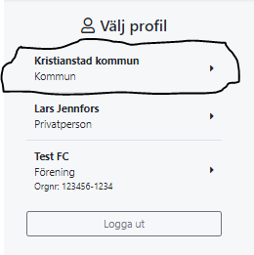

- Klickar sedan på ”Lotteritillstånd”. Där får kontrollanten upp aktuella lotteritillstånd och klickar på de tre prickarna för det tillstånd som det gäller. Väljer ”Redovisningar” och får då upp den inskickade redovisningen. Återigen klickar man på de tre prickarna och väljer ”Öppna”.
- Nu kan kontrollanten granska så att redovisningen är korrekt. Är det något som inte är rätt ifyllt så väljs status ”Komplettering krävs” och sedan klickar kontrollanten på ”Spara”. I så fall får föreningens kontaktperson tillbaka redovisningen och får då öppna upp redovisningen igen och ändra det som ska ändras, och skicka in den en gång till.
- Är den rätt ifylld så väljer kontrollanten ”Kontrollerad” ”Ja” och status ”Mottagen”. Därefter klickar kontrollanten på ”Spara”. Nu går lotteriredovisningen till kommunens handläggare.
- Skulle kommunens handläggare tycka att någonting i redovisningen är felaktigt så kommer redovisningen i ett första läge gå tillbaka till kontrollanten, som sedan får ta den vidare till föreningen. Men förhoppningsvis är redovisningen korrekt. I så fall är redovisningen av dellotteriet färdigt. När föreningen sedan vill starta ett nytt dellotteri inom sitt tillstånd under 5 år så påbörjas samma procedur en gång till under denna rubrik.
Kom ihåg att alla lotteriredovisningar som genomförts under året måste skickas till lotterikontrollanten senast den 15 februari och lotterikontrollanten behöver senast skicka dem vidare den 1 april.
Har ni frågor så vänder ni er till fritid@kristianstad.se.

